ÍNDICE DA APRESENTAÇÃO

1. Identificação do projeto
2. Intenção do grupo
3. Pretensões do SAS

3.1 Interligar

3.2 Padronizar

3.3 Facilitar

1. Descrição inicial do problema (Maximo 4 ppt) (*Destacar as dificuldades do controle das ações sociais funcionamento da paróquia)*4.1. Descentralização ( Obs. Dinâmica dos 4 cantos).

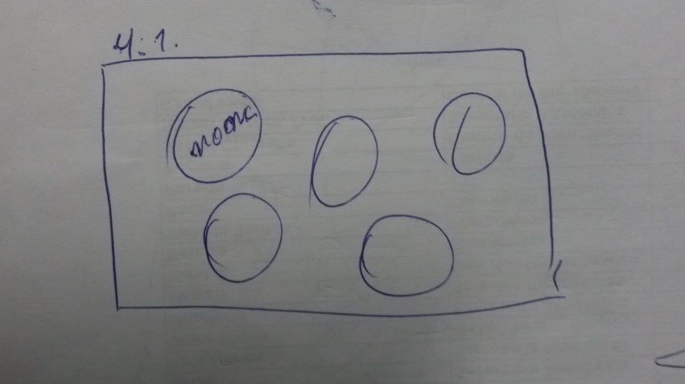

4.2. Históricos

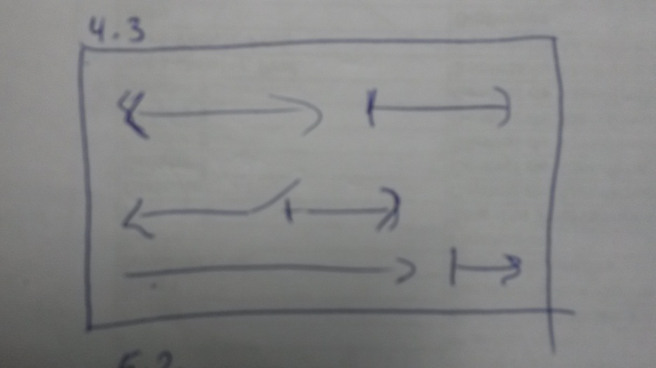

1. Solução   
   5.1 Conceito de informação centralizada

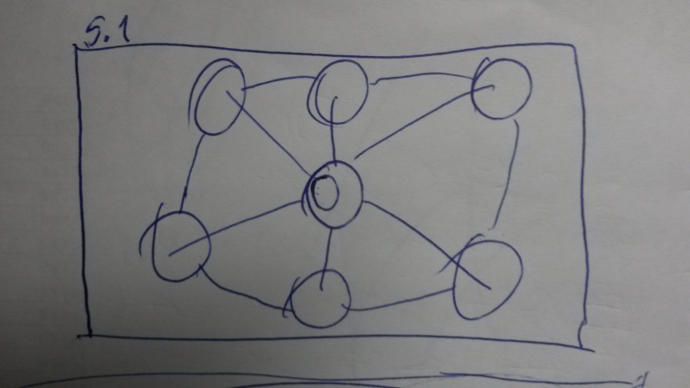

5.2 Conceito da aplicação  
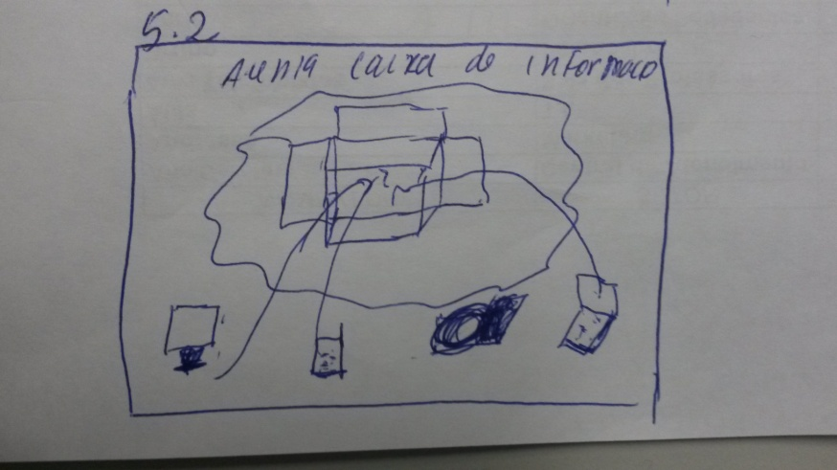

5.3 Acessibilidade  
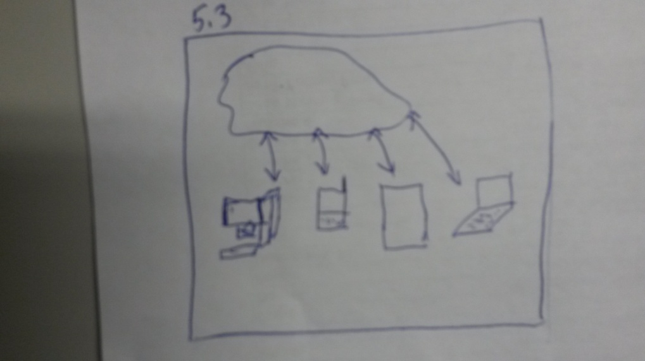

5.4 Estrutura exigida  
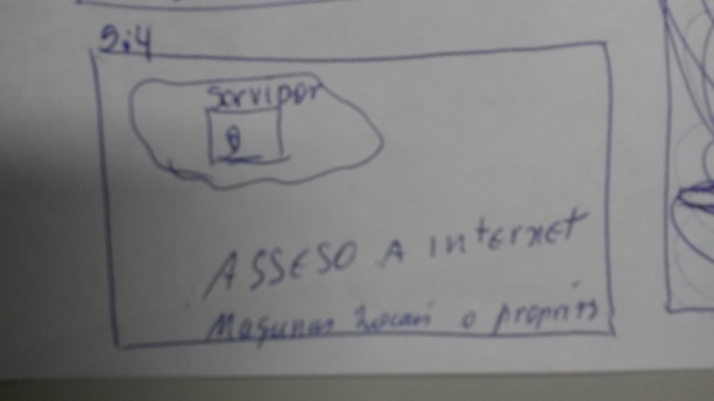

5.5 Abrangência  
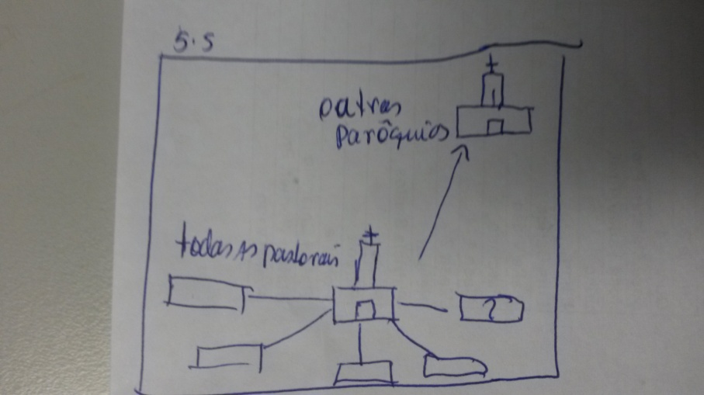

5.6 integração

5.7 Manutenção

1. Ponto de partida  
   6.1 Criação da base de dados  
   6.2 Cadastramento   
   6.3 Outras indefinidas (pelo usuário) ???
2. Prioridades  
   7.1. Pergunta de qual a maior dificuldade?